Método seleccionado

Mapa del presente, Mapa del futuro

Guion de la entrevista cualitativa

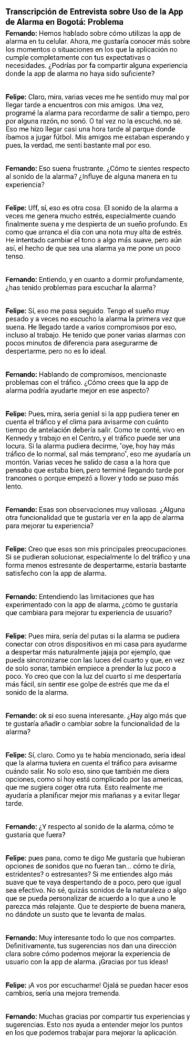

Análisis de resultados

***Identifiquen en qué momento o lugares de su vida, las personas de su público requieren usar alarmas y la relación de estas con su entorno (Ambiente y/o grupo social). Seleccionen los aspectos de la información documentada, que justifican o demuestran que su público requiere mejorar la aplicación de alarmas de su dispositivo móvil.***

De acuerdo con la información recolectada a través del método de Mapa del Presente, Mapa del Futuro y del Guion de la entrevista cualitativa, el usuario de alarmas Felipe Gomez, indica que la aplicación su celular (Dispositivo Android) requiere de una mejora, en cuanto a que el sonido producido por la alarma produce estrés al momento de levantarse, lo que evidencia desagrado por la aplicación actual.

Por otra parte, también ha manifestado que tiene un sueño extremadamente pesado lo que en ocasiones causa que no se despierte a tiempo para asistir a su compromiso agendado, lo que hace que las personas a su alrededor (amigos, familia) crean que es una persona impuntual, incluso puede llegar a generar problemas en su trabajo porque a su jefe le molesta que llegue tarde, también se tiene en consideración, que el también se siente mal por llegar tarde a sus citas.

Otro punto a tener en cuenta es que gracias a los problemas de transporte de la ciudad de Bogotá (el vive en la localidad de Kennedy), es difícil definir con cuanto tiempo de anticipación debe salir del lugar en donde se encuentra hasta su destino para no llegar tarde, por esta razón el vehículo que mas usa es la bicicleta ya que existen vías exclusivas para este medio de transporte evitando así llegar tarde, sin embargo en el lugar que vive manifiesta que no es muy seguro entonces no es siempre factible utilizar dicho medio de transporte, lo que en consecuencia lo hace pagar medios de transporte privados con una costo adicional para tener prioridad con el fin de llegar a tiempo a sus compromisos.

***Identifiquen cuándo, por qué y de qué manera las personas con las que su público tiene contacto influyen en la forma en la que se utiliza la aplicación de alarmas.***

El usuario usa las alarmas para asistir a citas con sus amigos y familiares, tomar medicamentos, asistir a citas médicas, llegar a su trabajo a tiempo y entrenar. Sin embargo, al no asistir a tiempo a sus compromisos el usuario se siente mal, y sus amigos tienen la percepción de que es una persona incumplida. Así mismo utiliza medios de transporte privados para tratar de llegar a tiempo con sus familiares y amigos, y en general a cualquier otro compromiso sin embargo debe pagar un valor adicional para ser atendido más rápido.

***Identifiquen cómo su público utiliza las alarmas actualmente, qué acciones realizan al usarlas y cómo solucionan los inconvenientes cuando una alarma falla o no cumplió con su finalidad. Descubran, en el día a día de los usuarios, los momentos y situaciones en los que la aplicación de alarmas del dispositivo no es suficiente para cubrir su o sus necesidades.***

Como lo mencionamos anteriormente cuando el usuario se queda dormido o no escucha la alarma tiene dos opciones, la primera: toma su bicicleta evitando así llegar tarde a su destino sin tener que atravesar por el tráfico de la ciudad, sin embargo, esta opción no la puede tomar siempre ya que vive en un lugar no muy seguro de la ciudad de Bogotá. La segunda: solicita transporte privado a través de una plataforma (Uber, Didi, Cabify) con una tarifa extra para que los conductores lo lleven rápido a su destino, sin embargo, a largo plazo la situación no es sostenible por el factor económico.

En el caso de llegar tarde a citas médicas el usuario debe llamar a su entidad prestadora de salud y reprogramar la cita y esperar mas tiempo para ser atendido, generando malestar en el usuario.

Objetivos investigación UX

* Entender como se usa la aplicación de las alarmas en el día a día por parte del usuario.
* Identificar como actúan los usuarios cuando las alarmas no funcionan.
* Identificar los factores que hace que la aplicación de alarmas no sea efectiva para que el usuario asista sus compromisos a tiempo.
* Identificar las necesidades, frustraciones y puntos de dolor de los usuarios de la aplicación de alarmas.
* Identificar que desean los usuarios para mejorar la aplicación de alarmas.